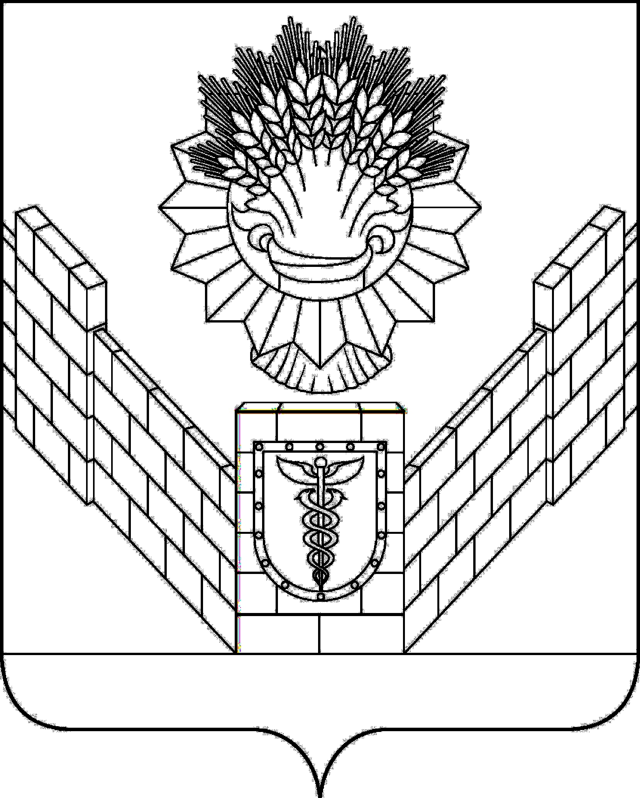

СОВЕТ
ТБИЛИССКОГО СЕЛЬСКОГО ПОСЕЛЕНИЯ
ТБИЛИССКОГО РАЙОНА

РЕШЕНИЕ
от 30.06.2021 № 121
ст-ца Тбилисская

О даче согласия на прием муниципальной собственности
муниципального образования Тбилисский район в муниципальную собственность Тбилисского сельского поселения Тбилисского района

Руководствуясь Федеральным законом от 6 октября 2003 года № 131 – ФЗ «Об общих принципах организации местного самоуправления в Российской Федерации», Положением о порядке владения, пользования и распоряжения муниципальным имуществом Тбилисского сельского поселения Тбилисского района, утвержденного решением Совета Тбилисского сельского поселения Тбилисского района от 27 июня 2013 года № 968 статьями 26, 58 устава Тбилисского сельского поселения Тбилисского района, Совет Тбилисского сельского поселения Тбилисского района, р е ш и л:
1. Дать согласие на прием муниципальной собственности муниципального образования Тбилисский район в муниципальную собственность Тбилисского сельского поселения Тбилисского района движимого имущества (прилагается).
2. Поручить администрации Тбилисского сельского поселения Тбилисского района в установленном порядке провести мероприятия по приему муниципального имущества, указанного в приложении к настоящему решению.
3. Контроль за выполнением настоящего решения возложить на комиссию по муниципальному имуществу, земельным вопросам и вопросам улучшения жилищных условий, нуждающихся граждан (Алехин).
4. Решение вступает в силу со дня его подписания.

Глава Тбилисского сельского
поселения Тбилисского района А. Н. Стойкин

Председатель Совета
Тбилисского сельского поселения
Тбилисского района Е.Б. Самойленко

ПРИЛОЖЕНИЕ

к решению Совета
Тбилисского сельского поселения
Тбилисского района
от 30.06.2021 года № 121

ПЕРЕЧЕНЬ
муниципального имущества муниципального образования Тбилисский район, принимаемого в собственность Тбилисского сельского поселения
Тбилисского района

№  п/п | Наименование объекта и адрес расположения | Количество, шт. | Балансовая стоимость, руб. | Остаточная стоимость, руб.
1 | 2 | 3 | 4 | 5
1 | Марка, модель ТС ВАЗ 21074, LADA 2107, наименование (тип ТС) легковой, 2007 года изготовления, идентификационный номер (VIN) ХТА21074082660039, модель, № двигателя 21067, 8961758, шасси (рама) № отсутствует, кузов № ХТА21074082660039, цвет кузова ярко-белый, государственный знак В077НВ93 | 1 | 160000,00 | 0,00

Материальные ценности
№ п/п | Наименование | Кол-во шт. | Стоимость, руб.
1 | Автошина 175/70/13 Соrdiant Winter Drive PW-1 | 4 | 8000,00
2 | Автошина Кама-205 175/70OR1382T | 4 | 5683,20
3 | АКБ Доминатор 6ст-60 | 1 | 3920,00
4 | Бензин автомобильный АИ-92 | 12,367 л

Глава Тбилисского сельского
поселения Тбилисского района А. Н. Стойкин

